A jövőkutatás és fizika kapcsolata, avagy az időkutatásról a fizikai szemszögéből
(Futurology and physics or about the time-research from point of view of the physics)
Pitlik László, KJE/MY-X kutatócsoport
Kivonat: Az idő fogalma tudományterületenként eltérő megközelítést kap(hat), de végső soron mégis csak egységes szemlélettel illik kezelni. A múlt/jövőkutatás, vagyis az időkutatás technokrata szempontjából az idő számos modellezési struktúra alapját adja. A fizikusok azonban sokkal komplexebb szemléletmódot képviselnek, mellyel minden más megközelítésnek kötelező szembesülnie. Ez a szembesülés Takács Gábor előadása kapcsán történik meg a konzisztencia-orientált modellezés lehetőségeit és kihívásait szem előtt tartva. A transz/inter/multi-diszciplináris gondolatok másik releváns rétege az intuíció és a szómágia fogalmaihoz kötődik, melyek kényszerűen kell, hogy közeledjenek a knuth-i forráskódok és az általános matematikai világértelmezés felé.
Kulcsszavak: matematika, fizika, adat-alapúság, mesterséges intelligencia, szómágia, intuíció, komplexitás, konzisztencia, korreláció
Abstract: The concept of time may have a different approach depending on the field of science, but in the end it should only be handled with a unified approach. From the technocratic point of view of past/future-research (futurology), or even time-research, time provides the basis for many modelling structures. Physicists, however, represent a much more complex approach, which all other approaches must face. This confrontation takes place in connection with the presentation of Gábor Takács, keeping in mind the possibilities and challenges of consistency-oriented modelling. Another relevant layer of trans/inter/multi-disciplinary ideas is connected to the concepts of intuition and magic of words, which must necessarily approach Knuth's source codes and the general mathematical world interpretation.
Keywords: mathematics, physics, data-driven modelling, artificial intelligence, magic of words, intuition, complexity, consistence, correlation

Bevezetés
A cikk Takács Gábor (BME TTK Elméleti Fizika Tanszék) 2023.03.31-én, a BME Science Campus tavaszi félévének első előadását (https://www.youtube.com/watch?v=fqHKAoMo8uQ) dolgozza fel a szerző 2023.06.09-én az MTA Statisztikai és Jövőkutatási Tudományos Bizottsága (SJTB) Jövőkutatási Tudományos Albizottság (JTAB) előtt tartott bemutató előadásának
- https://miau.my-x.hu/miau/302/20230609_ido_jovokutatas.docx,
- https://miau.my-x.hu/miau/302/20230609_ido_jovokutatas.pptx,
- https://miau.my-x.hu/miau/302/20230609_ido_jovo.mp4)
folytatásaként annak érdekében, hogy az idő fogalmának „hétköznapi” (naiv – vö. naiv_ido.pdf (my-x.hu)) és fizikai (tudományos) értelmezései egyre közelebb kerülhessenek egymáshoz az inter/transz/multi-diszciplinaritás jegyében.
Ahogy a newton-i fizika részigazság az einstein-i fizika tükrében, úgy a prognosztika/jövőkutatás időszemlélete tekintendő a newton-i szintnek és minden más, komplexebb idő-értelmezés a jövőkutatás kapcsán fokozatos lépéseket jelent a kvantumfizika analógiája felé – s bármely pontján ennek a komplexitásnövekedésnek nem triviális végérvényes igazságokról beszélni (merni/akarni).
Az időkutatás egyszerre technokrata és filozofikus lehetőségeit felvillantó albizottsági bemutató előadás és annak írásos vetülete rámutat arra, hogy még a naiv időszemléletnek is számos aspektusa létezik, ahol naiv időszemlélet az, ahol az idő, mint változó létezik a valóságértelmező egyenletekben…

Miért telik az idő? – S miként hasznosítható a fizikai idő-szemlélete a jövőkutatásban?
Az alábbiakban a fentebb megadott Youtube-URL mögötti előadásból szó szerinti idézetek kerülnek kiemelésre az ezekhez kötődő „idő”-adat megadásával, majd a kiemelt (de remélhetőleg nem a kontextusból önkényesen kiragadott) részletek értelmezésére kerül sor azonnal a bevezetésben megadott célokat szem előtt tartva:
[Megjegyzés: a szögletes zárójelek és a … jelölések azért váltak szükségessé az idézetek kiegészítéseként, mert a magyar nyelvű alapszöveg távoli utalásokat, ill. felesleges részleteket tartalmaz, néhol talán nyelvileg nem is teljesértékű mondatokból állva…]
03:45- „laikusan”: Az előadó és jelen cikk szerzője is többféle kifejezést alkalmaz az idő értelmezésének komplexitási szintjeit leírandó: vö. naiv, laikus, ösztönös, zsigeri, önkényes, intuitív, spontán, …
04:30- 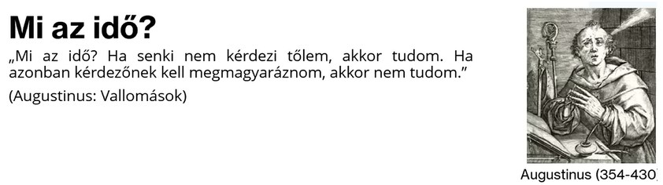
A szerző által már eddig is számos szempontból egymással szembe állított szómágia (vö. http://real.mtak.hu/39110/1/Studia_Mundi_Vol_3_No_1_cikk_10.pdf / https://miau.my-x.hu/miau2009/index.php3?x=e0&string=studia) és a knuth-i elv (vö. https://miau.my-x.hu/miau2009/index_tki.php3?_filterText0=*szómágia vs. https://miau.my-x.hu/miau2009/index_tki.php3?_filterText0=*knuth) kapcsolata ebben az idézett idézetben is tetten érhető (ahogy az előadó maga is az előadása vége felé utalni fog arra, hogy beszélni valamiről, vagy matematikai leírást adni ugyanarról két egymástól jelentősen eltérni képes kihívás – legalábbis az előadó számára). A knuth-i elv értelmében tudás/tudomány az, ami forráskódba átírható, minden más emberi aktivitás művészet. Vagyis Augustinus vallomásai is művészi (szómágikus = nem optimalizált) megnyilvánulások, melyek éppen annak adnak hangot, hogy az emberi szavak/fogalmak/címkék (l. később ismét kiemelve) és az ezekkel végzendő szómágikus „műveletek” (logikus vs. kógens kapcsolatok) nem alkalmasak direkt módon arra, hogy ezekből algoritmus (matematikai leképezés) születhessen, vagyis lényegében a szómágikus megközelítések nem jelentenek semmit és/vagy nem elég konkrétak úgy, ahogy léteznek, és/vagy bármilyen belemagyarázás áldozatául eshetnek… Azzal, hogy quasi mindenkit zavarba lehet hozni az idő definiálását elvárva tőle, lényegében a knuth-i univerzum határvonalát tudjuk letapogatni félreérthetetlenül: aki nem képes egy absztrakciót forráskódként értelmezni, az lényegében a fogalmat „csak” kérészéletű intuícióként (homokként) és nem kősziklaként éli meg, s így minden, ami homokra épül, az instabil marad, míg kősziklára építeni maga lenne a kötelezettségek kötelezettsége. Sajnos azonban az emberi kultúra ezt mindeddig nem vette kellően komolyan. Nem is vehette talán komolyan a számítógép megjelenéséig, de ami valódi probléma: azóta sem látszik szignifikáns/érdemi javulás – bármiként is értelmezzük itt és most a szignifikanciát! Az érdemi kifejezés a szignifikáns mellett önmagában is egy knuth-i határátlépés, feltételezve, hogy léteznek azok a log-adatok és az a szignifikancia-számítási lépéssor, mely eredménye adott adatmennyiség esetén vagy szignifikáns, vagy nem, de az „érdemi” kifejezés bárkinek bármikor bármit jelenthet (vagyis ez egy retorikai és nem egy knuth-i megfogalmazás). Az emberi kommunikációban azonban a nem knuth-i szint egy önkatalitikus és egymást katalizálni képes megnyilvánulási forma, hiszen az ember-ember kommunikációnak nem az eleve nem is létező üzenet hibátlan átvitele, hanem az asszociációk, intuíciók kiváltása a fő célja és értelme. Azonban ettől még létezik a knuth-i határvonal, s ami ezen nem képes átlépni, az művészet marad akkor is, ha katalitikus erőtérként előbb-utóbb ez az a léteforma, ami kitermeli a knuth-i határok átlépését.
05:00- „…az idő nem valami absztrakció, ami úgy létezik a dolgokon kívül, hanem az, amit fizikai rendszerek valahogyan megcímkéznek…” (vö. „…az idő az, amit az órák [fizikai rendszerek] mérnek…” – „…az idő (és a tér) az ’események címkéje’…” – Ebből a kiindulási helyzetből szervesen következni látszik, hogy minden olyan pl. képlet (pl. v=s/t, vagyis sebesség=út/idő) esetén, ahol a „t”, mint olyan (az idő jeleként) szerepel, illene az emberiségnek kísérletet tennie arra, hogy a „t”-t el tudja hagyni, ill. mással tudja helyettesíteni a képletben. Másrészt az idő, mint címke mégis csak absztrakció (csak „nem olyan”). Vagyis az időt, mint a szerelmet, a hazát, a nemzetet, a platon-i pl. asztal-idea (s quasi minden emberi szót, nyelvi szabályt) az emberi agy hozza létre fogalomként a világ értelmezésének szómágikus megkönnyítésére. A megkönnyítés azonban nem triviálisan vezet át a knuth-i határvonalon. Az albizottság előtti előadás és ennek írott anyaga az idő fogalmát, mint (matematikai) változót használja – de legalább kellően sokszínűen annak érdekében, hogy a konzisztencia (valós/létezhető együttállás/konstelláció) fogalma minél inkább knuth-i élettel telhessen meg minél többen minél intuitívabban közelítenek a témához a jövőben…
05:16- „…nem egyszerűen az időt mérik az órák, maga az idő az, amit az órák mérnek…” – az órák nem az eleve létező időt mérik (vö. ok-okozat), hanem azért létezik idő, mert az órák által mért valamit időként lehet értelmezni. Ennek fényében a jövő nem párhuzamos lehetőségek tárháza/halmaza, hanem az, ami be fog következni, mert be kell, hogy következzen?! Hiszen végül is akármi nem fog ténylegesen bekövetkezni, csak az, aminek be kellett következnie. Így a jövőkutatásnak az egyik feladata a lehetséges jövők feltárása, de ez nem a végállapota a kutatásnak, mert a sok lehetséges jövő közül ideális esetben egyetlen egy kivételével (vö. prognózis) ki kellene tudnia zárni azokat, melyek nem következnek be majd még sem (vö. entrópia, komplexitás – l. később – ill. konzisztencia)…
05:25- „…az idő és a tér nem más, mint egy címke…” – vagyis az idő múlását és/vagy a tér változását az egyébként megfigyelt, megmért jelenségek együttállásainak rövid alakjaként (alias) kell és lehet értelmezni és így modellezni (vö. időkutatás – albizottsági előadás)… Vajon a chatGPT (és utódai) mikor milyen módon fogják tudni helyettesíteni a „t”-t, ill. értelmezni a címke-jelleget a jövőben?
06:20- „…tehát az óra az egy fizikai rendszer…enélkül nincs is fogalmunk arról, hogy lenne idő/mi az idő…sőt…enélkül nincs is idő…legalább elvileg léteznie kell órának ahhoz, hogy … legyen idő…” – a jövőkutatás ezzel quasi felmentést látszik kapni minden további elméleti fizikai önellenőrzési kényszerek alól, hiszen az időt valamilyen pontossággal valamilyen órák alapján az adatvagyonok keletkezésekor/során, de mérjük, rögzítjük, értelmezzük…
06:37- „…a klasszikus fizika Newton-tól az abszolút idő fogalmával élt…az idő mindenki számára közös, egyértelmű…” – vagyis az adatbázisokban tárolt időpecséteket is ennek kapcsán fogadjuk el közösnek, egyértelműnek, abszolútnak, noha, amint azt majd alább látni lehet, ez csak egy kényelmi szolgáltatás a hermeneutikai kihívásokhoz… Az idő közös és abszolút jellegét erősítette pl. a tengeri navigáció sikeresebbé válása az azonosként értelmezett/értelmezendő égi és földi mechanikai szabályok alapján…Arra a kérdésre tehát, hogy milyen (mérhető) együttállások létezhetnek (egymás után/egymást követően, ill. térben egymás mellett) továbbra is meggyőzőnek tűnik az, ha valaki egy borítékba „MA” (vagyis adott együttállások mellett) leírja, mi lesz az együttállások értéke valamikor (címke) valahol (címke), s ez minél többször és minél pontosabban be is következik a mérések alapján… Fontos kihívás a jövőkutatás számára: ugyanezen gondolatot értelmezni tudni és akarni a kvantumállapotok időbeliségi és/vagy térbeliségi együttállásait illetően (ha ez egyáltalán lehetséges: vö. newton-i fizika vs. kvantumfizika)…
08:00- „…nincs abszolút idő… (vö. idődilatáció/mozgásállapot, ill. gravitáció)…” – a jövőkutatás egyelőre tehát mentesülni/menekülni látszik ezen értelmezéstől, de vajon a múltkutatás (a modell-alapú régészet/történettudomány/történelemszemlélet: vö. https://www.google.com/search?q=%22robot-t%C3%B6rt%C3%A9n%C3%A9sz%22+miau.my-x.hu) – különösen a csillagászati megfigyelések kapcsán vélelmezett múlt modell-alapú értelmezései, vajon megengedik-e, hogy a nincs-abszolút-idő elvet figyelmen kívül hagyjuk értelmező emberként, amikor gondolataink helyességéről (a részeredmények illeszkedéséről / konzisztenciájáról) akarunk minél inkább knuth-i módon kijelentéseket tenni…
09:00- „…a mai standard [UTC] időt … 450 atomóra méri a Földön (80 laborban) … amiket egymáshoz viszonyítanak … súlyozott átlag … a szerint súlyozzák, melyik mennyire siet vagy késik a többihez képest…ami jobban megegyezik az átlaggal, azt nagyobb súllyal veszik figyelembe…” – ez a fizikusi/statisztikai megközelítés egy filozófia probléma (lehet, hogy csak naiv) értelmezése, de mindenképpen a konzisztencia, az egymással kapcsolatban lévő részek eredőjének értelmezését lehetővé tevő már knuth-i (operacionalizált) gondolat. A konzisztencia logikai szinten inkább írható le a puzzle-játékra való utalással, ahogy egymástól eltérő részeredmények (puzzle-darabok) potenciálisan zavarmentes illeszkedése/kapcsolata az, ami az ideált jelenti, s nem egy fajta matematikai demokrácia, ahol a mennyiség átcsap minőségbe… S mégis, a puzzle darabok esetén a (bármit is jelentsen knuth-i operativitás mellett a) „részleges” illeszkedések nagy száma és a teljes illeszkedések alacsonyabb száma, vagyis a mennyiség és minőség kapcsolata (vö. emergencia) mégis csak tetten érhető?!
Tételezzük fel, hogy a 450 atomóra méréseit véletlenszerűen megmintázzuk és egy n soros 450 (X) oszlopos OAM-ot alakítunk ki. Vajon igaz-e, hogy a fentebb leírt aggregációs séma alapján előálló Y értékek hibátlanul modellezhetők? Mi köze lesz a lépcsős függvények lépcsőértékeinek a fenti séma súlyaihoz? Egy anti-diszkriminatív modellt alapul véve (Y0) vajon minden mérés tekinthető-e másként egyformán helyesen létezőnek?
10:02- „…az elvét értem, nem a részleteket…” – szabad-e a knuth-i elvárás értelmében ilyet mondani egyáltalán, ahol a részletek léte nélkül az elv vélhetően csak szómágia?!
10:08- „…a mért idő, mindig saját idő…” -
11:00- a GPS/szatellit-navigáció kapcsán, hogy „…mennyit kell szinkronizálni azt mérik, és ebből tudják, hogy a relativitáselmélet … pontosan megmondja ezt az effektust … de nem a relativitáselméletet használják a szinkronizáláshoz magához, az tényleg csak egy standard szinkronizálás, tehát nem kiszámolják, hanem utólag vissza lehet számolni, hogy amit a relativitáselmélet mond, az ezzel megegyezne…” – a relativitáselmélet egy olyan konzisztencia-keretrendszert jelent, ami alapján a jó és a jobb, ill. a legjobb egymástól elválasztható?! A navigáció az a valóságélmény az időmérés kapcsán, ahol minden pontatlanság (halmozódás) „objektíven” egyre nagyobb hibára vezet, s így a jövőkutatásban is kell, hogy legyen olyan „objektív” valóság, melyhez képest a teóriák és gyakorlatok helyességi versenye mérhető kell, hogy legyen…
11:53- „…minél jobban értjük az [idő mérésére használt] fizikai folyamatokat, annál pontosabban tudjuk meghatározni, hogy mennyi az idő…s amint egy új fizikai folyamatot megismerünk, új időmérőt is találunk sokszor…” – Vagyis ahogy Csányi szerint (https://miau.my-x.hu/miau2009/index_tki.php3?_filterText0=*cs%C3%A1nyi) filozófia nem illene, hogy megengedje magának azt a luxust, hogy nem versenyezteti a filozófusokat/filozófiákat, úgy a jövőkutatás kapcsán is elvárható, hogy legyen benne versenyszellem, azaz legyen képes jóról-jobbról-legjobbról knuth-i szinten beszélni tudni… (pl. egy adatuniverzum akkor kellően részletgazdag, ha minden részlete hibátlanul reprodukálható a többi adat alapján: vö. https://miau.my-x.hu/miau/302/mtmt_matarka_epa_oszk_.xlsx), s minden egyéb esetben állandó harc marad fenn az egymást sakkban tartó két erőtér között: helytelenek a mérések és/vagy aránytalanok pl. az emberi döntéssel létrejött állapotok? (vö. buborékmodellek - https://www.google.com/search?q=bubor%C3%A9kmodellek+site%3Amiau.my-x.hu).
13:05- „…a részecske fizikának a standard modellje…az általános relativitáselmélet…az alapvető elméleteink függetlenek attól, merre telik az idő…” – A múltkutatás és a jövőkutatás a mindenkor rendelkezésre álló adatok alapján illik, hogy az idő múlásának irányától függetlenül sorozatként, mintázatként legyen képes a még ismeretlen tér/idő-koordináták (címkék) felé becsléseket alkotni (vö. invariancia). De: majd az entrópia fogalma kapcsán az idő múlása (t0, t1, ti, tn) nem más lesz, mint az entrópia növekedése (0<1<i<n)…legfeljebb azt nem lehet tudni, hogy az időskála vélt egyenletessége érvényes-e az entrópia-növekedés esetén is, vagy az entrópia-változás egyenetlenül (más sorozat-elvet, más mintázatot) követve nő?!
13:30- 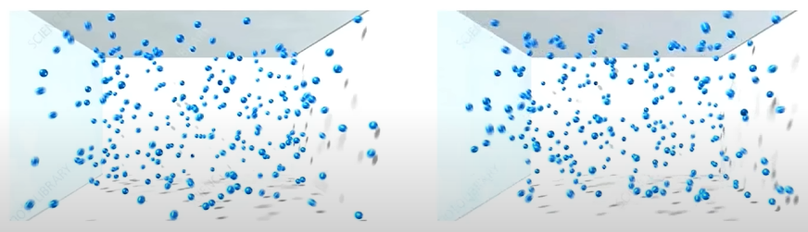
Vajon a vizuális inverzió (a „klasszikus mechanikában”) mit is jelent a knuht-i világban: pl. fordított sorrendben lejátszott képkockák, vagy adott képkocka a saját helyén marad, de valamilyen tükrözésen (tengelyes? de melyik? / középpontos? stb.?) esik át? Ha egyszerre többféle vizuális élmény is létezik, akkor ezek egységes hermeneutika alá vonhatók (vö. 450 atomóra, ill. https://miau.my-x.hu/miau/302/homogeneity_abs.docx)?
14:10- „…a részecske fizikában…konkrétan nem maga az időtükrözés…hanem…
” – a hasonlóságelemzések kapcsán az inverzió (tükrözés, ill. szimmetria) több rétegben is alapvető része a konzisztencia-fogalom operacionalizálásának, a modellezés minőségbiztosításának (vö. https://miau.my-x.hu/myx-free/).
16:16- „…egy egész tojás nem olyan sokféleképpen tud egész tojás lenni…vagyis egy kezdő állapot relatíve kevés módon valósulhat meg [kicsi entrópia, kicsi esély/esetszám]… a végállapot sokféle módon valósulhat meg [nagy entrópia, nagy esély/esetszám]…” – A Boltzmann nevéhez kapcsolódó entrópia fogalom (ill. a hőtan 2. főtétele) kapcsán a jövő maga is az entrópianövekedés irányába mozdul (vagyis az idő modellezésében a múló időt szimbolizáló növekvő Y-értékek egyben az entrópiát is kifejezhetik (vö. 0<1<2i<n fentebb).
19:54- 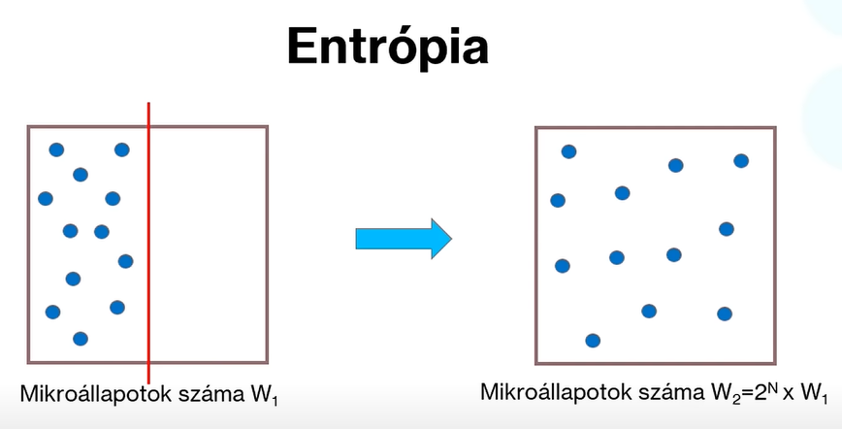
N legyen pl. 1 mól, azaz 6*10^23! Így quasi csak a végtelenben fordulhat elő esetleg, hogy minden kék egyed (molekula) a doboz eredetileg üres (másik) felében legyen… Vagyis az entrópia és ennek változásának kifejezésére egy quasi végtelen skála szükséges és az entrópia egy fajta kombinatorikai jelenség. Mégis: a valóságban adott állapotból adott pillanatban (ill. adott előzmények után) adott állapot lesz, ami nem akármilyen állapot (vö. jövőkutatás, ill. múltkutatás)…
20:10- „…az entrópia a rendezetlenség mértéke… vs. valami mennyire rendezetlen vagy valami mennyire komplikált…” – Az entrópia és a komplexitás egymással való szembeállítása felveti a modellek jóságát mérni képes mutatószámok egymástól való részleges függetlenségét / mégis rel. magas korrelációját (vö. https://miau.my-x.hu/miau2009/index.php3?x=e0&string=otka).
21:14- [felül sűrűbb, alul hígabb folyadék keveredése – pl. kávé+tejszín hidrodinamikai instabiliás]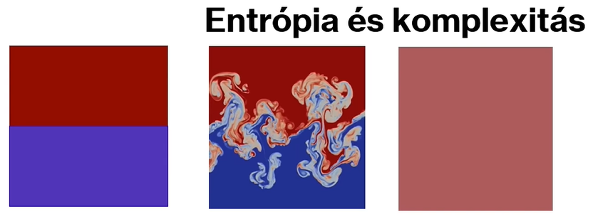
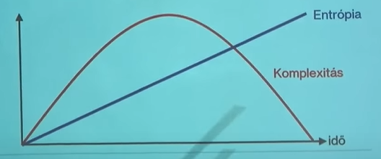
„…egyszerű az elején…egyszerű a végén…amikor komplikált, az közben van…naivan [szemléletesen, hétköznapilag] az ember a [középsőt] hívná rendezetlenebbnek…” – Vajon káosz-e a középső állapot? Vajon ezért igaz-e, hogy az előrejelzés (vö. meteorológia) során nem kell, hogy teljesüljön az a sorozat, miszerint az egyre távolabbi előrejelzések egyre pontatlanabbak? (ami empirikusan igazolhatóan nem is igaz) [36:30- homogenitás/inhomogenitás vö. rendezetlenség, vö. komplexitás, vö. hőhalál]
21:37- „…az embernek az intuíciója nem azt hívja rendezetlennek, amit a nagy entrópia…” – A szómágia, az intuíció tehát olyan működési módja az embernek (vö. hermeneutikai/optikai érzékcsalódások – pl. https://miau.my-x.hu/miau/209/szigma_folyt_final.doc), ami lehet téves, sőt, éppen az az evolúció lényege, hogy sokféle világértelmező intuitivitás legyen adott sok-sok egyed esetében, melyek egymással versenyeznek és/vagy egymás katalizálják… de a mesterséges intelligencia kapcsán sem lesz kikapcsolható ez a verseny, hiszen a világ nem determinisztikus, amit egy számítógépes program alkotása kapcsán el lehetne várni. A mesterséges intelligenciák bármilyen fejlettek is legyenek, arra kell, hogy ráébredjenek, hogy az emberrel együtt erősebbek, mint nélküle a sztochasztikus folyamatok „elleni harcban”.
23:28- [Élet a Földön: Nap besugárzás 6000 K, földi kisugárzás 300 K, hússzor annyi entrópia – itt és most nem beszélve a földhőről, ill. a globális felmelegedés időlegességéről] „…ami közben történik, az a komplex folyamat…ami áttranszformálja az egyiket a másikba…” [ez maga a földi életet, a komplex struktúrákat, mint pl. az embereket, állatokat, növényeket, házakat, sziklákat, stb. megalapozó keretrendszer] – vö. Dan Brown – Origin (centrális motívum a műben: ahhoz, hogy az entrópia növekedjen, időlegesen nőnie kell a komplexitásnak – vö. evolúció)?! Ezért nem triviális a jövő előrejelzése, mert nem segít (kiválasztani a lehetséges jövők közül a kizárhatóakat) önmagában csak az, hogy az entrópiának nőnie kell az idő múlásával, mert közben a komplexitás is nőhet…
25:11- „…az emlékek időben előrefelé keletkeznek/formálódnak…korrelációk, viszonyok épülnek fel…pl. amikor az óra annyit mutatott [vagy bármi más történt még utána], akkor történt egy kézfogás…törölni egy emléket ugyanaz a probléma, mint a tojás visszaugrása [újra egésszé válása – vö. az órára pillantáskor az óraállását /minden szemlélő számára másként, de/ leíró fotonok visszarepülnek az órára magára /a quasi egyetlen magasabb minőségű állapotba/, ahogy a tojás szétesett /sokféleképpen szétesni képes/ struktúrái visszarendezőknek a sértetlen tojás /quasi egyetlen módon létező/ elvárásai szerint]…ha az emlékek keletkeznek, csak egy bizonyos irányba tudnak keletkezni…[a visszafelé történtetés az a törlés és nem a felejtés – a felejtés az aktív törlés, mely extra munkával jár… entrópia és hő keletkezik… ez is termodinamika]” – a korrelációk (ahol valaminek az állapotai függenek egy/több másik valami állapotaitól) a történések (log-adatok) között adják az alapját az időmodelleknek, melyek pedig a konzisztencia-alapú modell-jóságok értelmezését teszik lehetővé.
29:37- „…az entrópia valójában ez [a gubancolódás, az idő előrehaladása], s nem a rendezetlenség, …hanem a korreláltság… ez a korreláltság ilyen nagyon gubancos módon keletkezik…így hát valamilyen módon rendezetlen [ahol a szomszédos, majd másod/harmad-szomszédos állapotok között is kialakul korreláció az egymásutániságok kialakulása/gubancolódása révén, s a közelebbi szomszédságok függései/korrelációi egyre erősödnek]”
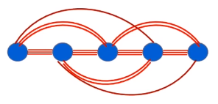 - 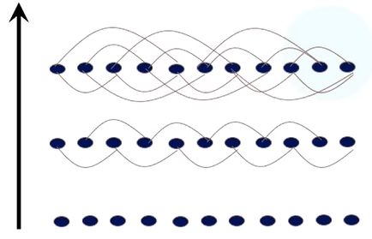 (30:00)
A korrelációk gubancolódása kapcsán merülhet fel az ok-okozatiság és/vagy a Pygmalion-effektus, melyről az előadás nem szól (de a kommentárok felvetik egy ilyen előadás szükségszerűségét is). A konzisztencia-orientált modellezésben az együttállások (időirányú, ill. létezhetőségi) egymásból következésének (hasonlóságának) matematikája kerestetik tulajdonképpen jövőkutatás/múltkutatás/prognosztika címén.
30:04- „…ezek a korrelációk…kvantumosan keletkeznek mikroszkopikus szinten… vö. kvantum-összefonódás… irreverzibilis módon a kvantum-összefonódási hálózatok kiépülése révén…” – Az ok-okozat érintetlensége mellett a kvantum-összefonódás és a korrelációk keletkezése kapcsán is további előadás lenne célszerű, hiszen a determinizmus, ok-okozatiság, sztochasztikuság, valószínűség, konzisztencia, … és a kvantum-összefonódás sokszögében egyelőre nincs knuth-i értelemben még rend (vö. amit Boltzmann anno megfogalmazott, azt a kvantum-összefonódások/távolhatások írják le kvantum szinten – néhány éves kutatási eredményként! – mely tudományos komplexitási szintugrás hasonló, ahogy a Newton és Einstein összevetéseként már jelezve lett korábban, vagyis az a tudományos eredmény a jobb, mely egyre komplexebb/nagyobb részét /egyre egyszerűbben?! – vö. Occam borotvája/ képes magyarázni a valóságnak – ami a jövőkutatás/múltkutatás=időkutatás esetén is elvárja, hogy a múlt naivabb/kevésbé komplex/optimalizált megközelítéseit egyre újabb és újabb megközelítések váltsák le/fel, egészítsék ki)…
30:55- [az idő múlásával] „…növekszik ez a [kvantum-összefonódási] hálózat folyamatosan…visszacsinálni nagyon nehéz főleg, ha az a részecske nagyon messzire megy…mert akkor nem találkozik ugye a másikkal, hogy vissza lehessen csinálni a meglévő összefonódást…” – Vajon ebből következik-e, hogy nem lesz mód még sem soha az időutazásra/a múlt megváltoztatására? Vagy ez is egy elhamarkodott laikus következtetés?!
31:12- „…a klasszikus viselkedés [vö. dekoherencia], vagyis hogy van a kvantumvilágban klasszikus viselkedés az valahogy így történik egyébként, hogy van egy golyó, aminél le akarom írni, miért mozog klasszikusan, azaz miért nincs itt is meg ott is, mint a kvantum-objektumoknál szuperpozícióban…s a dolog azon múlik, hogy a környezetből bejövő részecskék, ahogy megszóródnak ezen a golyón, minden egyes ilyen [szóródás] egy korrelációt keletkeztet vele és elviszi az információt, hogy hol van a golyó…s ezután az a részecske elmegy akár egy foton, megy a világegyetemben tovább [8 perc múlva akár már a Napnál járhat]…de nem egy ilyen [szóródást kiváltó részecske ] jön…”
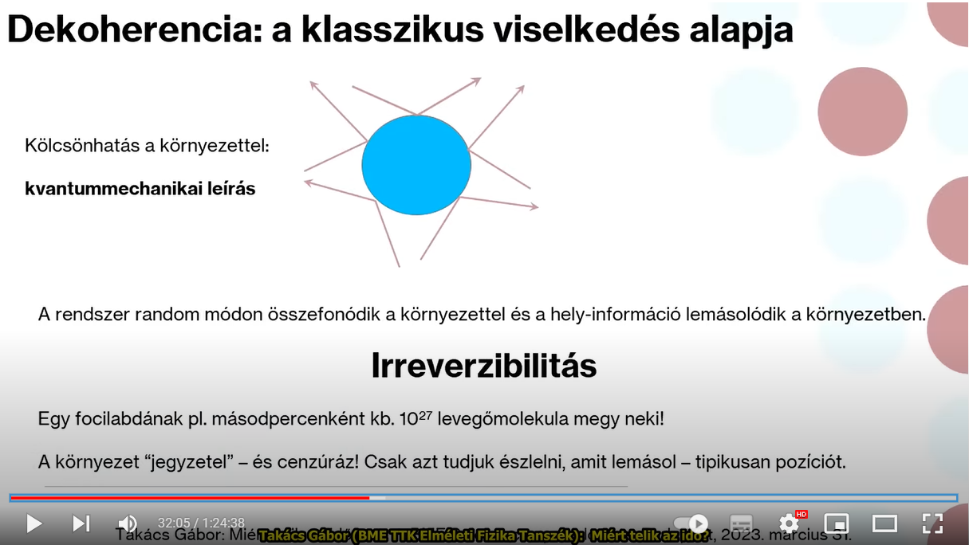
Vagyis itt is megállapítható, hogy a világtörténései/eseményei egymás nagyon „szerves” láncolatai, így a konzisztencia/korreláció-alapú modell-jóságbecslés alapjai adottak.
31:56- „…hogyha egy focilabdát veszek, akkor másodpercenként 10^27 levegőmolekula megy neki…csak levegőmolekula…és akkor még a fénnyel nem számoltam…BRUTÁLISAN MONITORIZVA VAN, HOGY HOL VAN A LABDA! A KÖRNYEZET FOLYAMATOSAN JEGYZTEL! A nagyméretű tárgyak ebből nem tudják kivonni magukat. Folyamatosan jegyzetel a környezet arról, hogy hol vannak és ezért nem tudnak szuperpozícióba kerülni! Akárhogy igyekszünk… [vö. fizikusok tudnak eléggé igyekezni már nagy méretű tárgyak esetén is … pl. 22 nano-kelvinre hűtés…] A KÖRNYEZET EZZEL MÉG CENZÚRÁZ IS! Tehát csak azt tudjuk észlelni, amiről elviszi az információt…ha valami olyan dolog van a tárgyban, ami a kölcsönhatásban nem játszik szerepet, akkor azt nem tudjuk meg sem figyelni…[tipikusan a távolságok kulcsszerepe folytán a tárgyak helyét/pozícióját/helyiformációt meg lehet figyelni… az a rengeteg foton, ami pl. személyekről szétszóródik, az őket lokalizálja és egyben másik személyhez el is viszi ezen információkat…]” – A világ látszólag tehát nem önmaga LOG-állománya, bár az, hogy bármi, ami a valóság része, ne hatna kölcsön minden mással, vagyis indirekt módon ne befolyásolná a történéseket, min. furcsa, vagyis vélelmezhetően mégis csak minden, ha nem is megfigyelhető, de kikövetkeztethető illene, hogy legyen a KLASSZIKUS VISELKEDÉS (s így a konzisztencia-orientált modellértékelés) keretei között?! A „cenzúrázás” és a „jegyzetelés” léte/ténye, a konzisztencia levezethetőségének alapja… A kérdés már csak az, mit jelent a modelljóságot becsülni akaró konzisztencia-fogalmak kapcsán a szuperpozíciók léte?
39:05- [az ősrobbanás, vagyis a világ minimális entrópiájú állapotba kerülésének esélye quasi nulla]
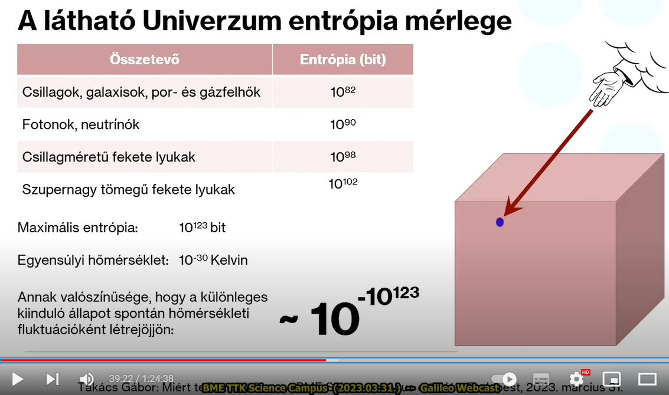
Ez a gondolati egység később, a szingularitás fogalma, ill. a semmiből keletkezés lehetőségének felvetése kapcsán még érdekes lesz…
39:33- „…az történik még, hogy csomósodás van a gravitáció hatására… [hőtantól független hatás…, ahol hőtanilag is már picike sűrűség-különbségek/ingadozások/fluktuációk vannak – pl. 36:29 deltaT/T kb. 0.001%]… a gazdagok gazdagabbak lesznek, a szegények még szegényebbek…ahol picit több anyag van, ott nagyobb a gravitáció, s ez elszívja onnan, ahol eleve kevesebb van…”
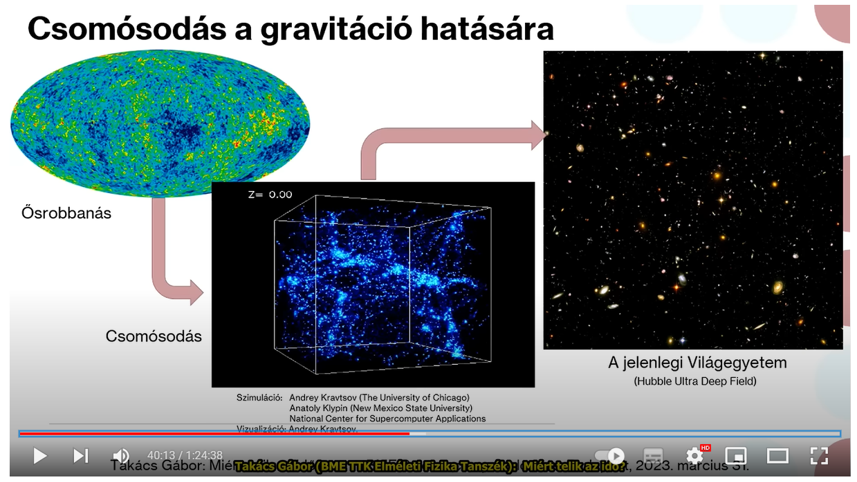A Máté-effektusból ismert „logika” (vö. akinek van, annak adatik) a gravitáció okozta csomósodás kapcsán is tetten érhető…
40:22- „…ez a múlt…a múltja a világegyetemnek egy rettentően kis entrópiás állapot…és annak, hogy az nem úgy maradt, hogy kis entrópiás valójában és nem pedig nagy, ahogy sugallaná a hőtani intuíció, annak a gravitáció az oka… a gravitáció alatt ez nem egyensúlyi állapot…a gravitáció alatt az egyensúlyi állapot az, hogy valami fekete lyuk…ha az egész világ egy fekete lyukban lenne, az gravitációs egyensúlyban is lenne…” – A fizikán belül is tetten érhető a komplexitási szintek átcsapása, amikor is adott (szűkebb körű) törvényszerűségekből levonhatónak látszó (intuitív) következtetések egy bővebb törvényszerűségkör alapján már nem minden esetben maradnak igazak…
41:35- „…mi lesz a jövő…nem tudjuk…de a méréseink alapján…exponenciális tágulás…kiürülés/kihígulás…közben mindenből fekete lyuk lesz…a fekete lyukak elpárolognak…10^-30 Kelvin-es egyenletes állapot alakul ki végül mindenhol…”
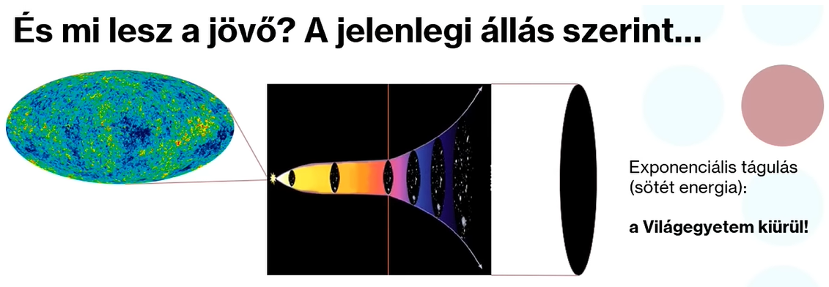
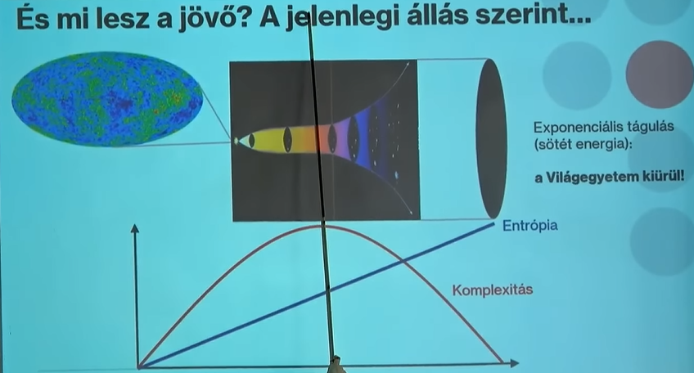
A most pillanatában (vö. függőleges piros vonal az ábra középső képrészletében) a múltról pl. a mérhető sugárzások alapján lehet (pl. csillagászati, kozmológiai szempontból) képet alkotni, s valahol a „távoli” jövőben a homogén „semmi várható. A jövőkutatásnak azonban a köztes állapotok (komplexitások) legvalószínűbb, egymás utániságát illene tudni levezetni a múlt adatai és a felismerni vélt törvényszerűségek (pl. konzisztencia-alapú modell-jóságbecslések) alapján…
43:00- „…szomorú hír…de nem tudjuk biztosan…még 10^150 év [a hőhalál]…s eddig csak 13.8 milliárd év telt le…” – A jövőkutatás számára ezek a léptékek az entrópia állandó (nem egyenletes) növekedésén és az idő (egyenletes) múlásán kívül sok támpontot nem adnak látszólag, hiszen a komplexitásgörbe valódi lefutásáról egyelőre nincs érdemi információ, amit a konzisztencia-orientált modellértékeléshez fel lehetne használni operatívan. Az idő múlását (az entrópia növekedését) az időmodellek fel tudják használni (vö. korábbi hasonló következtetések)…
43:43- „…az óra egy ciklikus mechanizmus…és kijelzi az időt…erről feljegyzést kell készíteni…mert az óra [ciklikus] ugyanazt fogja mutatni…” – Az időről szóló feljegyzések vélhetően nem szükségesek, ha minden más eseményt mérünk, de akkor ezekről szóló feljegyzések kellenek, noha a korrelációk/együttállások quasi naplózzák a világ alakulását. Így felvetődik, hogy az adat/információ végül is megduplázódik-e (minimum), ha feljegyzünk mindent, amit csak lehet? Illetve fordítva: ha nem mérünk és nem jegyzünk fel semmit, akkor az információ/adat (időről, nyomásról, hőmérsékletről, számosságokról, stb.) miként válhat a modelljeink részévé? A valóság nem önmaga modellje-e? Melyet azért nem tudunk ebben az önmagába zártságban kérdezni, mert éppen önmaga (vö. relativitás?)… Ha pedig mindenről feljegyzéseket készítünk a valóság egyre jobb és jobb megérteni akarása okán, akkor a valóság jelentős része maga lesz a feljegyzés, ami mindenképpen energiaigényes, komplexitásnövelő változássorozat… Fenntarthatósági (energetikai) szempontból a log-ok végtelensége kezelhető lesz-e egyáltalán? (vö. https://www.youtube.com/watch?v=2kpX8DbdAEo – az Ipar.4.0 halála-e az adatvagyongazdálkodás energia/költség-igénye?) Az adat-alapú világértelmezés helyett/mellett a matematikába sűrítés vajon az egyetlen létező út-e? A knuth-i rendszerek lehetnek adat-alapúak, de a matematika az adatot quasi nem alapvetésként, csak önellenőrzésként használja? Illetve nagyon kevés számú adat alapján az emberi intuíció már képes a törvényszerűségek felismerésére (vö. sorozat-képzési elvek). A matematika belső törvényszerűségei alapján pedig a megsejtett törvényszerűség bizonyítása sem igényli a pl. kombinatorikailag létezhető összes adatot (vö. brute force). Tehát a matematika az egyetlen fenntartható tudás-ábrázolás/tudás-akvizíció, melynek hajtóereje az emberi intuíció?! A MI képes-e matematikai tételek intuitív (vö. Ramanudzsán) felismerésére és intuitív bizonyítására?
44:44- „…termodinamikai egyensúlyban az órák nem járnak…a hőhalálban megáll az idő…” – Az idő-alapú modellek kapcsán érdekes kihívás (vö. NCM: https://miau.my-x.hu/miau2009/index.php3?x=e0&string=ncm) az az extrapolációs feladat, melyben elvileg a hőhalál várható „időpontját” kellene tudni megbecsülni. Vajon ehhez létezik-e adat-alapú (OAM-alapú) tanulási modell és vajon milyen tudás-reprezentációs megoldás képes ezt a kérdést érdemben kezelni? Csak a matematikai/fizikai képletek? A NCM-ben a végtelen irányába haladva vajon a tetszőleges inputváltozók értékei konstanssá/nullává válnak?
45:09- [ahhoz, hogy az óra csak előrefelé haladjon] „…az óráknak entrópiát kell termelnie…minél megbízhatóbb [az óra], annál többet…van egy alsó korlát…óra nem létezhet olyan tartományban, ahol már hőhalál van…[az órák] az entrópiát úgy termelik, mint a hőerőgépek…ezek az eszközök mind azt csinálják, hogy szükség van arra, hogy valami egyensúlytalanság legyen, hogy ne legyünk még az egyensúlyban, különben nem működnek…” – Például az időjárás/klíma-modellezés kapcsán igaz kell-e, hogy legyen, hogy az egymást követő input-változókra vonatkozó együttállások/konstellációk egyre növekvő (időmúlást szimbolizáló) Y értékeit mindenképpen modellezni kell tudni, s ott, ahol az időmúlás modellezhetősége megzavarodik (sietés/késés hullámok állnak elő), ott pl. a modell által számított konstellációk bekövetkezésének esélye csökken (megszűnik)? Az órák entrópiatermelése pl. a felhúzott állapot alacsonyabb entrópiája felől halad valamely magasabb entrópiájú (lejárt, előfeszítés nélküli) állapot felé?!
46:00- „…véget érhet-e az idő az idők vége előtt…igen…nem mindenki számára… de egy fekete lyukban…ha a szingularitás létre jön, akkor ott megszűnik a tér-idő…ott az egyenletek nem működnek…felrobbannak a dolgok…a görbület végtelenné válik… tér és idő megszűnik…[a szingularitás elől ugyanúgy nem lehet elugrani, mint a holnap elől, mert a szingularitás nem valahol van, hanem a jövőmben vár], ill. [ahol a fekete lyukba való beeséstől a szingularitásig való eljutásnak is van ideje, s ez a fekete lyuk tömegétől függ]” – A nagy tér-idő-léptékű jövőkutatás és a fekete lyukba kerülés között egyelőre nem világos a kapcsolat. Vagyis olyan jövőkutatási eredmény egyelőre nem triviális a múlt és a jelen adatainak elemzése kapcsán, hogy egy folyamatnak kényszerűen fekete lyukba kellene torkolnia – mert ez már a jelek szerint a fizika világa, s egyelőre semmiképpen nem a közgazdaságtané…
48:25- „…Hawking…rájött arra…hogyha visszafelé követjük az eseményeket…ott is találunk egy szingularitást [a Nagy Bumm pillanatában]…ott megint vége van az időnek…elméleten belül nincs annak értelme, hogy azelőtt [a Nagy Bumm előtt] bármi lenne…” – A korábbi kérdés visszafelé is érvényes tehát: ha egy NCM-mel visszafelé akarjuk az X-tömböt szimulálni, akkor vajon a múlt „végtelenjében” automatikusan létre jön-e egy fajta „homogenitás” (vö. visszafelé: szingularitás vs. előre:hőhalál)? Más megfogalmazásban: kiaknázható-e az előre és/vagy visszafelé „végtelen” kapcsán tudott/sejtett speciális állapotok léte arra, hogy pl. NCM-szerű modelleket egymáshoz képest minősítsünk: ahol az a jobb modellezési gyakorlat, mely a két szélsőséget leginkább racionálisan tükrözi?
49:12- „…ha a világegyetem időátlagban tágul…nem kell, hogy állandóan táguljon…egyébként össze is húzódhat…akkor a múltban ez a dolog [az idő] nem mehet vissza a végtelenségig…kell, hogy legyen ennek az egésznek egy kezdő pillanata…na, hogy ott mi van, az egy Nobel-díjas kérdés…a szingularitásban az általános relativitás elmélet érvényét veszti…” – Az idő kapcsán is hasznos lenne olyan kérdéskatalógus összeállítása, melyből szakdolgozatok, diplomadolgozatok, PhD-disszertációk szerzői válogathatnak, ill. a mindenkori megoldások történeti leírása egy fajta WIKI-megoldásként valahol egységes rendben összegyűjtésre kerül – vagy a chatGPT-szerű képződményektől várjuk a tudománytörténet konszolidálását is?
49:50- „…[a kvantumgravitáció kapcsán] azt gondoljuk, hogy a kvantummechanikának a tér-idő-höz köze lesz…a fekete lyukak is elpárolognak…pl. 10^100 év alatt…hőhalálban még fekete lyukak sem lesznek…minden megmaradó mennyiség [töltés, energia zérus zárt univerzumokban]…a világegyetem [vö. kvantumkozmológia] az egész téridővel együtt előállhat, mintegy kvantumfluktuáció a semmiből [vö. kvantumvákuum, kvantumhab] …amit a megmaradás törvények nem tiltanak, azok a folyamatok végbe mennek…nincs kezdeti szingularitás…a világegyetem eleve véges mérettel születik…” – A kezdeti szingularitás léte/nem-léte a fizikán belül is nyitott, kutatott kérdés jelenleg, de az idő modellezése kapcsán a kezdet és a vég vélelmezhető léte ennek ellenére is lehet modelljóságot támogató keretgondolat (amennyiben sikerül knuth-i szintre sűríteni az idevonatkozó mindenkori tudást, ahol a sűrítés nem más, mint annak az operacionalizálási szintnek az elérése, ahol egy robot képes a modellek jósága felett őrködni, a jót a jobbtól elválasztani, a modellek konzisztenciáját algoritmusként felügyelni…
53:40- „…szemiklasszika: …az a tartomány, ahol mi [emberek] érzékeljük az időt, annak olyannak kell lennie … legalább a tér és az idő, mint szabadságfokok tekintetében…ahol legalább a klasszikus fizika szabályai működnek…de ez nem általános abban az értelemben, hogy nem fundamentális, … nem kellett, hogy mindig legyen…és lehet, hogy nem lesz mindig…” – Az időről alkotott legkomplexebb értelmezés integrálása a feladat minden időt érintő kutatástba!
55:02- „…Az idő illúzió? … mert nem fundamentális?... Tényleg illúzió-e az idő?... Mindenkinek van saját ideje, saját múltja/jövője…valaki ezt kívülről nézi?!...ahogy ezt mi [belülről] látjuk, az nem illúzió…a perspektíva nem illúzió, a perspektíva az perspektíva…”
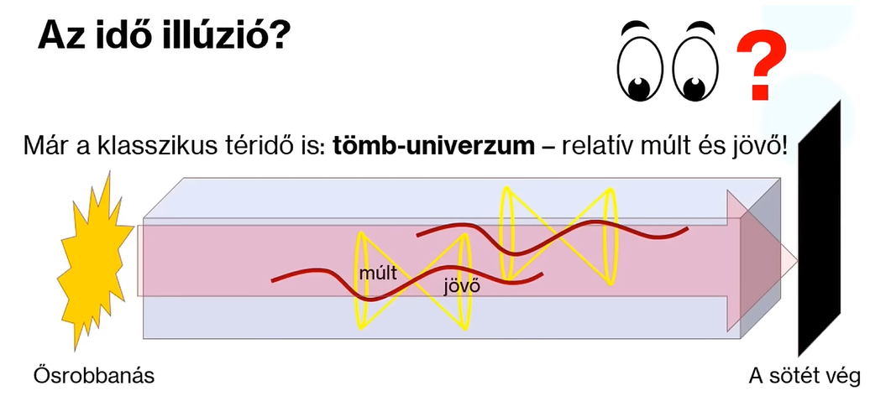
57:30- „ha a kvantumelméletet [Schrödinger egyenlet, Hamilton operátor] az univerzumra alkalmazom, akkor az egyenlet a következőképpen néz ki: eltűnik belőle az idő-összefüggés…egy kvantum univerzumban az egészet tekintve … semmilyen időfogalom nincsen…nincsen fundamentálisan idő egy ilyen univerzumban [vö. https://en.wikipedia.org/wiki/Wheeler%E2%80%93DeWitt_equation] …attól van idő, hogy akik benne vannak [az univerzumban], azoknak órája vannak…és azt tudják összehasonlítani, hogy … korrelál az, hol tartok az előadásban, amikor [valamit] mutat az óra, ami a falon van…” – Az óra (fogalmának, hatásmechanizmusának) megjelenése nem az emberhez, hanem pl. a biológiához, ill. a körfolyamatok létéhez kötött (vö. https://www.youtube.com/watch?v=RC546vsTGdw).
59:15- „…[az adott univerzumban lévő ember] mér egy időt, ami lokálisan létezik…mi egy tartományában vagyunk az univerzumnak…az univerzum rengeteg sok dologból áll…azokat hívják szabadsági fokoknak…ezek egy tartományában vagyunk…és ezeknek van ideje…nem univerzális ideje van, mert hogy ha itt nagyobb a gravitációs tér [az óra] lassabban jár…ha kisebb, akkor gyorsabban jár…de ezeknek van egyáltalán ideje…ami relativisztikus… de idő…globálisan az egésznek: felejtsük el ” – ahogy az az idézetnek remélt szóhalmazokból és a felvétel visszahallgatásából az Olvasók számára is kiderül, nem szépirodalmi veretességű magyar szöveg hangzik el, hanem sokkal inkább egy fajta szabad vers, mondatok nélkül, sérült, elszakadt mondatokkal, hangulatokkal…
1:00:00- „…van idő…nem illúzió…a fizikai egyenletei megtehetik azt, hogy kívülről nézzük a leírás matematikája kedvéért…de mi, akik a végén a megfigyeléseinket osztályozzuk és összevetjük azzal, amit az egyenletek mondanak, mi belülről nézzük ezt az egészet…belülről, megfigyelőként látjuk a részeiként a világegyetemet…HA ERRE VONATKOZÓAN JÓSLATOKAT KELL SZÁRMAZTATNI AZ EGYENLETEKBŐL, AKKOR AZT MINDIG ÚGY KELL KISZÁMOLNI, HOGY DEFINIÁLJUK, HOGY KINÉZI, ÉS HOL ÉS MIKOR, AKKOR ARRA FOGJUK VONATKOZTATNI A JÓSLATOT…DE EZ NEM ABSZOLÚT…” – Vagyis a jelek szerint nem adat-alapú a fizikusok modell-világa…
1:01:01- „…a téridő az halálra van ítélve a fizikában…nem tévedett Einstein…[ahogy a maga módján Newton sem]…hanem mélyebben, egy mélyebb szinten ez az egész így nincs…valami más van, aminek ez … következménye, hogy bizonyos tartományban ezt látjuk…” – Vagyis a naivitástól a komplexitás egyre magasabb fennsíkjai felé mintha soha véget nem érő lenne az út…
***vége + kérdések/válaszok*** (pl. az időről, mint fogalomról/címkéről – pl. az abszolút idő ellenében)
1:05:17- „…nem tudok…nagyon nehéz a nyelvben kikerülni, hogy erről beszéljek…de matematikailag azért ezt le lehet írni egy darab papírra…hogy mit csinálunk ilyenkor…az könnyebb lenne nekem, de próbálok erről nehezen beszélni…nagyon nehéz a nyelvben…a nyelv nagyon erősen támaszkodik az idő fogalmára alapvetően…” – VAGYIS A SZÓMÁGIA OLYAN ESZKÖZ, MELYEN AZ EMBERISÉG TÖBB TAGJA, QUASI MINDEN TAGJA KÉPES KIFEJTENI A MÁSOK ÁLTAL KÜLDÖTT JELEK ALAPJÁN BENNE FELMERÜLŐ ASSZOCIÁCIÓIT, MÍG A MATEMATIKA NYELVÉN KEVESEBBEN KÉPESEK KOMMUNIKÁLNI, DE ESETLEGESEN PRECÍZEBBEN, HA MÁR SIKERÜLT…
1:05:38- „…tér az az, mi(ért) nem minden velem történik…dolgok vannak tőlem távol meg közel is…csak az történik velem, ami hozzám közel van…az idő meg az, ami(ért) nem minden egyszerre történik…az idő nem egy tárgy/dolog…az idő az egy címke…” – modellezési szempontból az idő az egy modell-alkotó struktúra, ill. a konzisztencia, mint modell-jóságmérés egy lehetséges rétege…

Zárógondolat
Egy ilyen típusú gondolatsor, ahol bármi bármivel kapcsolatba kerülhet (vö. intuíció kreatív és/vagy téves asszociációs potenciálja), az elmúlt évtizedek alatt vagy elítélésre kerül(t) egy fajta tiltott önkényes őrületként, vagy felmagasztalásra kerül(t), mint a transzdiszciplináris analóg gondolkodás teremtő példája (vö. genetikus/evolúciós algoritmusok, ahol a biológiai fogalmakat sikerült matematikai műveletként értelmezve a megoldáskeresés új stratégiáját kialakítani szemben pl. a Monte-Carlo megközelítések véletlenszerűségből fakadó kisebb hatásfokával és/vagy az egyenletrendszerek kristályos, de néha megoldhatatlan komplexitásával). Hogy itt és most a felesleges önkényességek, vagy esetleg az alapvetően hasznos áthallások vannak-e többségben, azt a mindenkori Olvasók hivatottak eldönteni…

https://hu.wikipedia.org/wiki/Plat%C3%B3n 0

